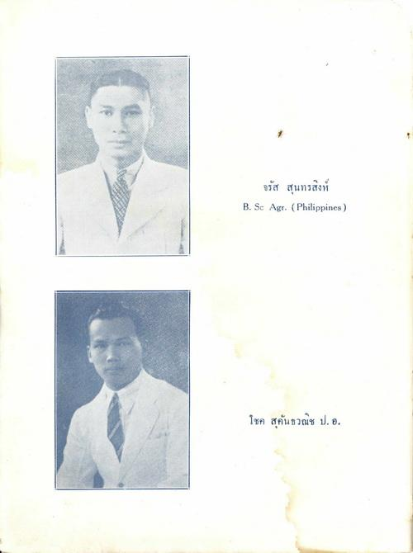
จรัส สุนทรสิงห์ B.Sc Agr. (Philippines)
โชค สุคนธวณิช ป. อ.

